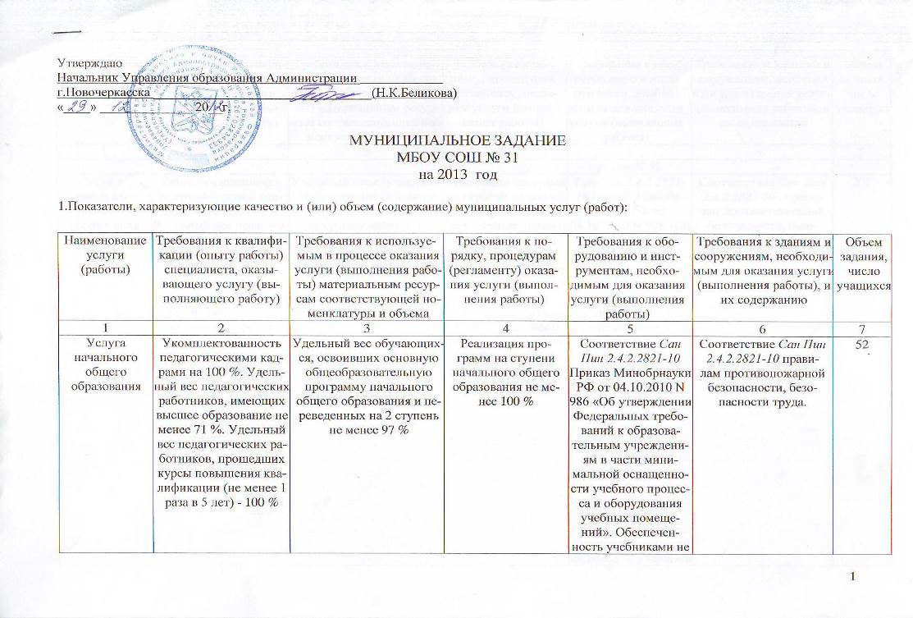
Наименование услуги  (работы) | Требования к квалификации (опыту работы) специалиста, оказывающего услугу (выполняющего работу) | Требования к используемым в процессе оказания услуги (выполнения работы) материальным ресурсам соответствующей номенклатуры и объема | Требования к порядку, процедурам (регламенту) оказания услуги (выполнения работы) | Требования к оборудованию и инструментам, необходимым для оказания услуги (выполнения работы) | Требования к зданиям и сооружениям, необходимым для оказания услуги (выполнения работы), и их содержанию | Объем задания,  число учащихся
1 | 2 | 3 | 4 | 5 | 6 | 7
 |  |  |  | менее 30 %
Услуга  начального общего  образования (ФГОС) | Укомплектованность педагогическими кадрами не менее 100 %  Удельный вес педагогических работников, имеющих высшее образование, -  не менее 84 %  Удельный вес педагогических работников, прошедших курсы повышения квалификации (ФГОС) (не менее 1 раза в 5 лет) -100 % | Удельный вес обучающихся, освоивших основную общеобразовательную программу начального общего образования, - не менее 97 %.  Охват учащихся проектной деятельностью –  не менее 100 % | Реализация программ на ступени начального общего образования в соответствии с ФГОС –  не менее 100 %.  Реализация программ внеурочной деятельности –  не менее 100 %.  Удовлетворенность родителей качеством начального общего образования (ФГОС) - не менее 80 %. | Сан Пин 2.4.2.2821-10 Приказ Минобрнауки РФ от 04.10.2010 N 986 «Об утверждении Федеральных требований к образовательным учреждениям в части минимальной оснащенности учебного процесса и оборудования учебных помещений».  Обеспеченность учебниками не менее 82 %  Удельный вес обучающихся, обеспеченных необходимыми условиями для реализации образовательных программ в соответствии с ФГОС не менее 50 %  Обеспеченность компьютерной техникой не более 20 учащихся на один компьютер | Соответствие Сан Пин 2.4.2.2821-10 , правилам противопожарной безопасности, безопасности труда. | 207
Услуга  основного общего  образования | Укомплектованность педагогическими кадрами на 100 % Удельный вес педагогических работников, имеющих высшее образование не менее 96 %. Удельный вес педагогических работников, прошедших курсы повышения квалификации (не менее 1 раза в 5 лет) - 100 % | Удельный вес обучающихся, освоивших основную общеобразовательную программу основного общего образования и получивших документ об образовании государственного образца, - не менее 97 % | Реализация программ на ступени основного общего образования не менее 100 % | Соответствие Сан Пин 2.4.2.1178-02 Приказ Минобрнауки РФ от 04.10.2010 N 986 «Об утверждении Федеральных требований к образовательным учреждениям в части минимальной оснащенности учебного процесса и оборудования учебных помещений». Обеспеченность учебниками не менее 90 % | Соответствие Сан Пин 2.4.2.2821-10, правилам противопожарной безопасности, безопасности труда. | 302
Услуга среднего (полного) общего  образования | Укомплектованность педагогическими кадрами на 100 % Удельный вес педагогических работников, имеющих высшее образование не менее 100 %. Удельный вес педагогических работников, прошедших курсы повышения квалификации (не менее 1 раза в 5 лет), - 100 % | Удельный вес обучающихся, освоивших основную общеобразовательную программу среднего общего образования и получивших документ об образовании государственного образца не менее 97 % | Реализация программ на ступени среднего (полного) общего образования не менее 100 % | Соответствие Сан Пин 2.4.2.2821-10 Приказ Минобрнауки РФ от 04.10.2010 N 986 «Об утверждении Федеральных требований к образовательным учреждениям в части минимальной оснащенности учебного процесса и оборудования учебных помещений». Обеспеченность учебниками не менее 74 % | Соответствие Сан Пин 2.4.2.2821-10, правилам противопожарной безопасности, безопасности труда. | 76
Услуги по воспитанию учащихся | Укомплектованность кадрами на 100 % Удельный вес оказывающих данную услугу работников, прошедших медосмотр,-  не менее 100 %. | Охват питанием учащихся 85 %, в том числе из малообеспеченных семей,  – 100 %.  Охват обучающихся 1-4 классов дополнительным питанием - 100%.  Организации групп продленного дня –  100 обучающихся  Охват обучающихся дополнительным образованием - не менее 40 %.  Организация отдыха в школьном оздоровительном лагере -  100 обучающихся.  Удельный вес обучающихся, участвующих в городских конкурсах, соревнованиях, фестивалях, конференциях, выставках, - не менее 30 % | Наличие нормативных актов, локальных актов учреждения, обеспечивающих оказание услуги - соответствует.  Удовлетворенность родителей качеством воспитательной работы не менее 80 %. | Соответствие Сан Пин 2.4.2.2821-10 | Соответствие Сан Пин 2.4.2.2821-10, правилам противопожарной безопасности, безопасности труда. | 637
Услуги по содержанию учащихся | Укомплектованность кадрами на 100 %. Удельный вес оказывающих данную услугу работников, прошедших обучение по программам безопасных условий, - не менее 100 %. | Наличие акта готовности образовательного учреждения к новому учебному году. Наличие договоров, обеспечивающих функционирование учреждения. Положительная динамика предписаний органов государственного надзора. | Обеспечение безопасных условий образования обучающихся | Соответствие Сан Пин 2.4.2.2821-10 | Соответствие Сан Пин 2.4.2.2821-10, правилам противопожарной безопасности, безопасности труда. | 637

2. Порядок контроля исполнения муниципального задания

 | Формы контроля | Периодичность | Органы, осуществляющие контроль  выполнения задания
1. | Мониторинг и контроль исполнения муниципального задания | Ежеквартальные, с публикацией результатов на официальном сайте Администрации города, постановление Администрации города от 27.06.2012 № 1377, приказ Управления образования от 07.09.2012 | Управление образования
2. | Промежуточные отчеты о результатах исполнения муниципального задания | Согласно планам контрольных мероприятий, постановление Администрации города от 27.06.2012 № 1377, приказ Управления образования от 07.09.2012 | Управление образования
 | Книги обращений | Постоянно, согласно постановлению Администрации города от 27.06.2012 № 1377 | Управление образования

3. Основания для изменения объема, приостановления и прекращения исполнения муниципального задания (отметить нужное):
- Нарушение условий выполнения муниципального задания
- Сокращение спроса на услугу (работу)
- Изменение объема лимитов бюджетных ассигнований
- Изменение нормативной правовой базы
- Иные по приказу Управления образования, по представлению образовательного учреждения

4. Порядок досрочного прекращения исполнения муниципального задания:
___________________________________________________________________________________________________________________
___________________________________________________________________________________________________________________

5. Требования к отчетности об исполнении муниципального задания (указываются реквизиты документа, утверждающего формы, сроки и порядок представления): Постановление Администрации города от 27.06.2012 № 1377 «Об организации работы по формированию и финансовому обеспечению муниципального задания муниципальными учреждениями»

